Фамилия, имя, отчество автора Немченко Ангелина Дмитриевна
Дата рождения:15.09.2013
Учреждение образования: Государственное учреждение образования «Ясли - сад №64 г. Могилёва»
Название работы «В чём тайна тени?»
Руководитель работы: Немченко Юлия Игоревна, воспитатель
дошкольного образования

В чём тайна тени?
Одним солнечным днём мы с мамой вышли на прогулку и увидели, как котёнок играет со своей тенью. Он пытался поймать свою тень, но ему это не удавалось. Когда мы пришли домой, мама прочитала мне рассказ Г. Остера «Тень всё понимает», о том, как котёнок Гав играл в догонялки со своей тенью.
А потом я услышала загадку:
От кого, мои друзья,
Убежать никак нельзя?
Неотвязно в ясный день
Рядом с нами ходит? (тень)
И мне стало интересно:
- откуда появляется тень?
- почему тень бывает разного размера?
- можно ли убежать от своей тени или догнать её?
Цель: Изучить свойства тени, выяснить откуда она появляется, от чего зависит её размер и можно ли убежать от своей тени.
Гипотеза: Я предположила, что тени есть у всех предметов, она такого же размера, как и предмет, от неё можно убежать.
План исследования:
- Изучить литературу,
- Выяснить что такое тень, как появляется тень?
- Провести эксперименты
- Выяснить, как можно использовать тень.
Методы: изучение и анализ литературы по теме; беседы с мамой, проведение опытов, обобщение и выводы.
С мамой в энциклопедии мы прочитали, что такое тень и как она появляется.
Для того, чтобы понять, как появляется тень, мы с мамой провели опыты:
1.1. Мы поставили прозрачный стакан на стол перед экраном. Комнату затемнили. Включили фонарь и направили его на стакан в направлении стены. Я увидела, что свет проходит через прозрачный предмет.

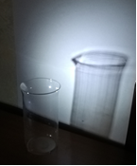

1.2.Выключили фонарь. Заменили стакан на непрозрачный шар. Включили фонарь и направили его на шар в направлении экрана. На стене появилась тень в форме круга. Значит, свет не проходит через препятствие (плотный объект) и повторяет форму объекта.
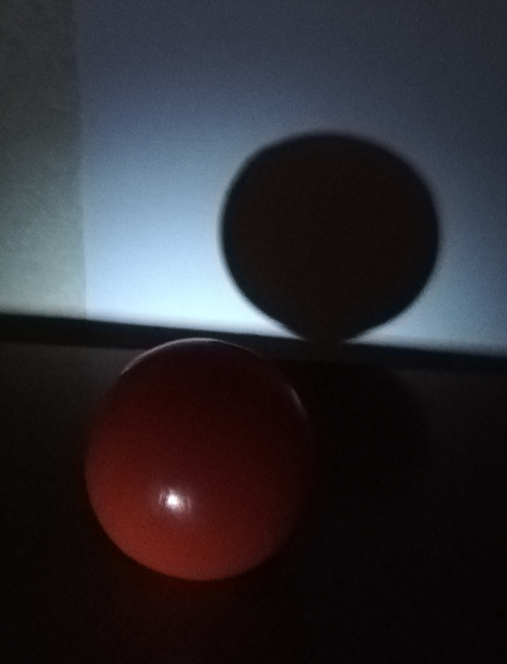

1.3.Мы взяли куб с прорезями и посветили на него фонариком. Увидели, что свет проходит через свободное пространство, но не проходит, через плотное пространство, образуя тень.
Я сделала вывод: свет создает тени. Непрозрачные предметы мешают распространению света. За непрозрачным предметом возникает темное пространство, это и есть тень. Тень образуется, когда световой луч встречает препятствие. Тень от предмета похожа на предмет, от которого она отбрасывается. У прозрачного предмета тень неяркая.

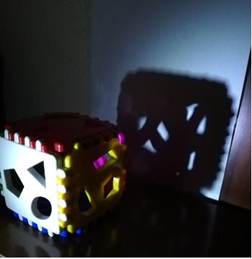

2.Затем, мы взяли в руки фонарик и поднесли к нему вплотную игрушку.
Я пришла к выводу, что чем ближе игрушка к фонарику, тем тень от нее больше.
Затем отнесла игрушку ближе к стене и выяснила, что чем дальше предмет - тем тень чётче.
Следовательно, если предмет расположить дальше от источника света, то тень от него будет маленькой, а контуры чёткими, если близко - тень будет большой, а контуры расплывчатыми.
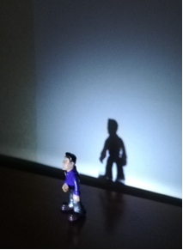
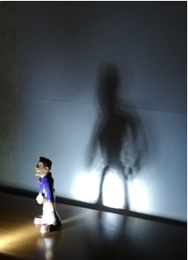

Я пришла к выводу - чем ближе предмет к фонарю, тем больше её тень на экране. Чем дальше предмет от фонаря, тем меньше её тень.
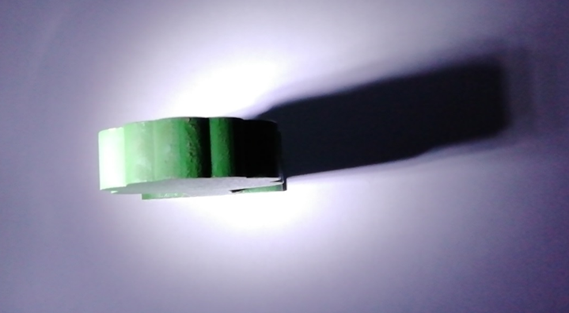3. Положили лист бумаги на стол. Поставили дерево на лист бумаги. Посветили фонариком на дерево сверху. Увидели маленькую тень от дерева. Опустили фонарик ниже к листу бумаги и тень от дерева увеличилась.
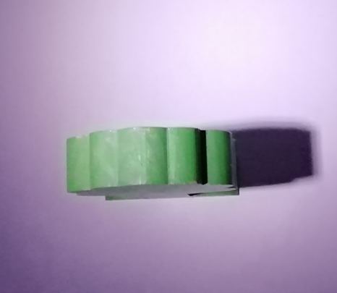
Я пришла к выводу, что световые лучи распространяются прямолинейно. Длина тени зависит от направления и угла светового луча, падающего на дерево. В природе в течение дня положение солнца изменяется. В полдень оно стоит высоко, и дерево отбрасывает короткую тень. Вечером, когда солнце опускается низко, тень дерева становится длинной.
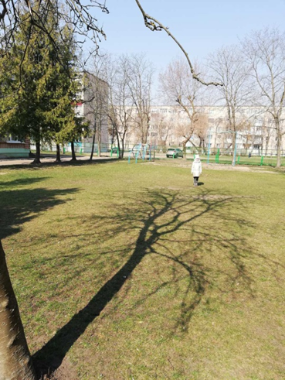

4. Я стала перемещать предмет перед лучом - перемещалась его тень, когда предмет оставляла в неподвижном состоянии, и тень оставалась неподвижна.
Я сделала вывод, что тень повторяет движение предмета, значит, от неё нельзя убежать или догнать её.
С помощью интернета мы с мамой узнали, что благодаря свойству тени передвигаться, изменять размер можно создать театр теней с помощью специальных фигурок или пальцев и рук. Мы придумали свою сказку…
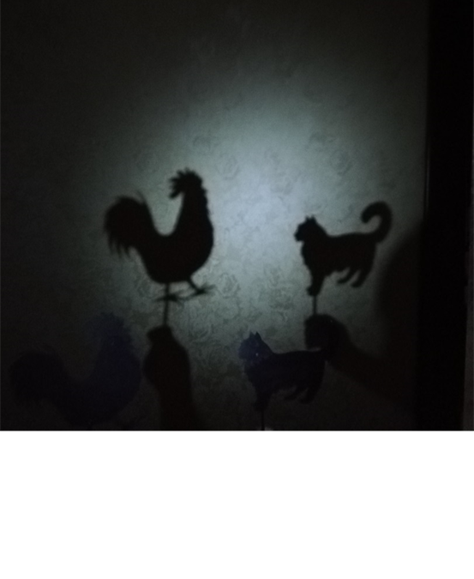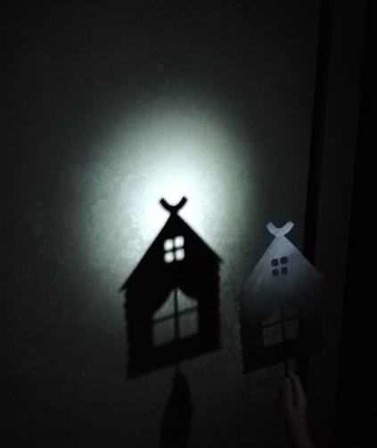

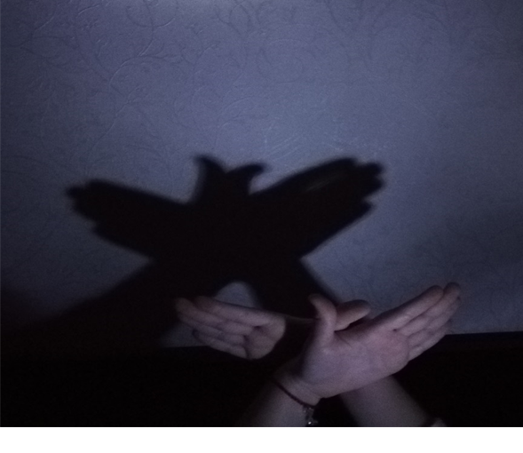

Во время наблюдений и опытов я пришла к выводу, что свет образует тень, когда световой луч встречает препятствие. Размер тени зависит от того, на каком расстоянии предмет находится от источника света. Тень повторяет движения предмета, значит, от тени убежать нельзя.
Своими наблюдениями я поделилась со своими друзьями в группе. И на прогулке мы придумали игру «Нарисуй портрет друга».
